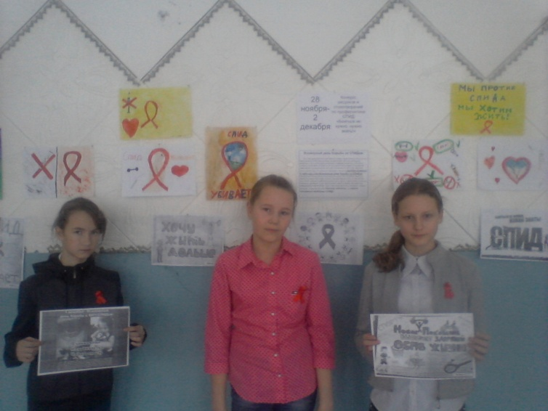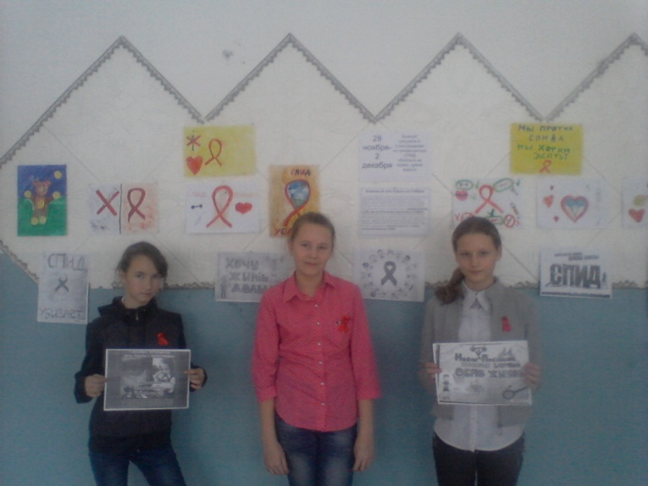

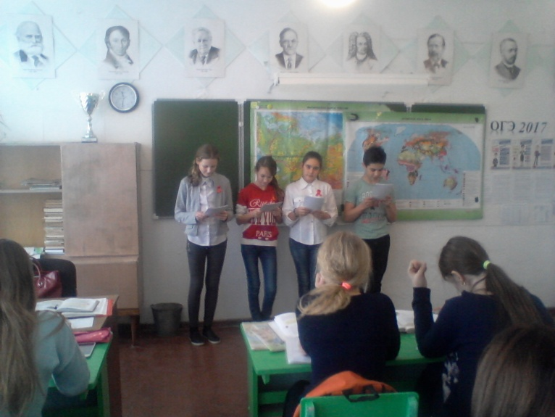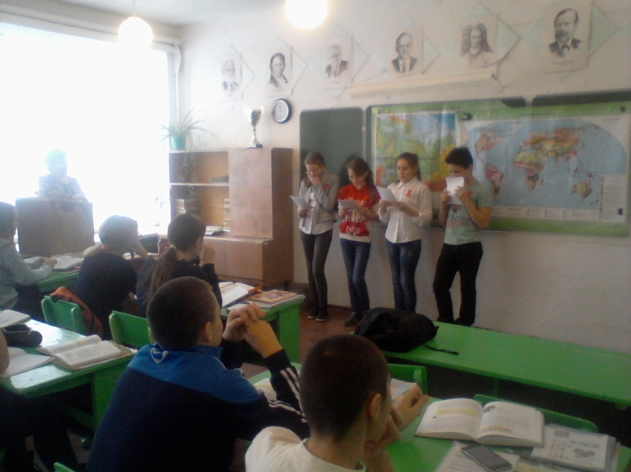

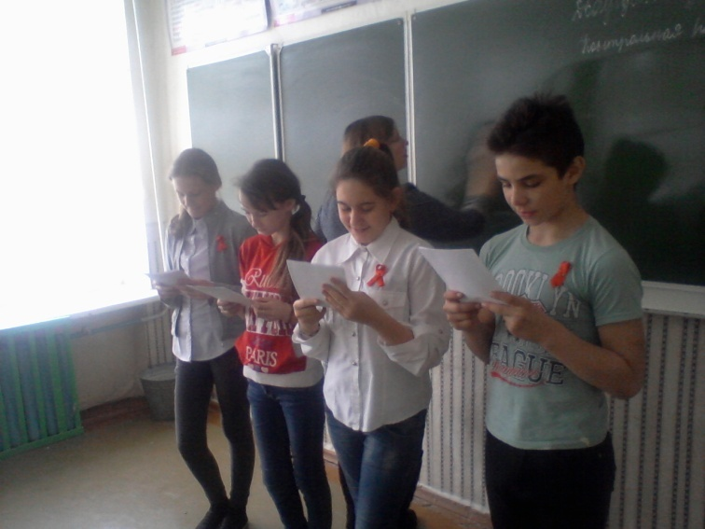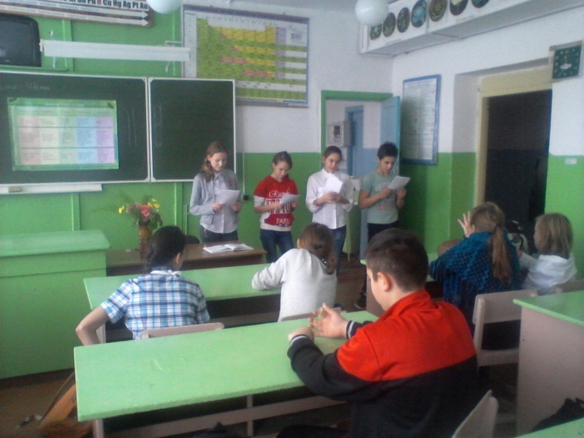

1 декабря – Всемирный день борьбы со СПИДом. В школе для учеников 5-9 классов была проведена волонтерами информационно-профилактическая акция «Знай и живи». Во время акции с ребятами была проведена беседа о СПИДе: способы передачи СПИДа. В течение мероприятия ребятам были розданы листовки и красные ленточки -это символ осознания людьми важности проблемы СПИДа, символ памяти о сотнях тысяч людей, унесенных этой жестокой болезнью.

